Материалы для воздушной фильтрации
Материалы для воздушной фильтрации - способствуют тому, что люди получают чистый воздух в помещениях и автомобилях. Чистый воздух имеет огромное значения для здоровья, поэтому обеспечение его чистоты является основной задачей для систем кондиционирования и вентиляции различных помещений: производственных цехов, выставочных центров, аэропортов, торговых центров, офисных зданий, больниц. Очистка воздуха забираемого из атмосферы, производится главным образом с целью уменьшения содержания в нём пылевых частиц. Очистка от пыли подаваемого в здания воздуха наряду с улучшением состояния воздушной среды помещений предупреждает загрязнение их внутренней отделки и оборудования. Отдельные технологические процессы промышленного производства могут проводиться лишь в помещениях, вентилируемых тщательно обеспыленным воздухом.
ПОЛОТНО КЛЕЕНОЕ ОБЪЕМНОЕ ТЕХНИЧЕСКОГО НАЗНАЧЕНИЯ «Вазопрон» ТУ 17 РСФСР 19-76-92-90
«Вазопрон» предназначен для очистки воздуха, подаваемого в покрасочные камеры (фильтры для покрасочных камер), фильтрации воздуха и воды, а также в фильтрах воздушных систем кондиционирования воздуха и приточной вентиляции. Вазопрон представляет собой волокнистый довольно упругий холст. Изготавливается из нитронового и полиэфирного (полиэстерового) волокон на основе акриловых эмульсий, сополимеров винилхлорида. Полотно долговечно, устойчиво к агрессивным воздействиям окружающей среды (кислоты, органические растворители, окислители, ультрафиолетовое излучение), а также имеет достаточно равномерную пористость, от которой зависит качество фильтрации. Позволяет неоднократно регенерировать полотно с помощью моющих средств.
Технические характеристики при расходе воздуха 50куб.м/час (методика проведения испытаний по ГОСТ 8002-74):
№ п/п | Наименование показателей | Единица измерения | Значение
1 | Поверхностная плотность 1кв.м | г | 220±20
2 | Ширина полотна | см | 203±4
3 | Толщина | мм | 7±2
4 | Диапозон рабочих температур | ºС | от -40 до +150
5 | Класс фильтрации |  | G3
6 | Эффективность очистки | % | 90,9
7 | Пылеемкость | г/кв.м | 2066,4
8 | Тонкость фильтрации | мкм | min15х31 max 61
9 | Разрывная нагрузка полотна не менее | Н | 30
10 | Удлинение при разрыве не менее | % | 15
11 | Сжимаемость не более | % | 65
12 | Остаточная деформация при t=70ºCне более | % | 75
13 | Начальное аэродинамическое сопротивление | Па | 15
14 | Конечное аэродинамическое сопротивление | Па | 70

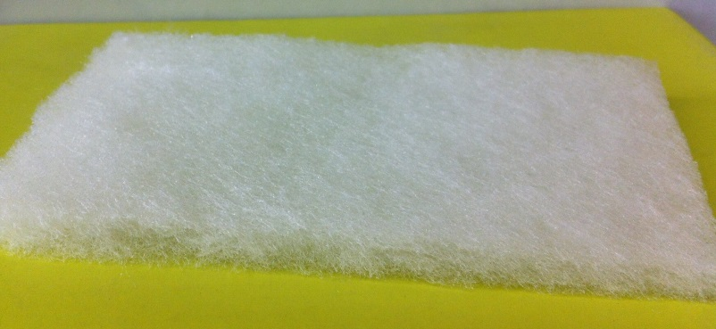
ПОЛОТНО КЛЕЕНОЕ ОБЪЕМНОЕ ФИЛЬТРОВАЛЬНОЕ МАРКИ ФРНК-1 ТУ 8397-126-00322318-97
Предназначено для применения в фильтрах воздушных систем кондиционирования воздуха и приточной вентиляции. а также в качестве самостоятельных, фильтров.
Фильтр ФРНК изготавливается из нитронового и полиэфирного (полиэстерового) волокон на основе акриловых эмульсий, сополимеров винилхлорида. Такое сочетание обеспечивает материалу долговечность, высокую степень устойчивости к агрессивным воздействиям окружающей среды (кислоты, органические растворители, окислители, ультрафиолетовое излучение), а также достаточно равномерную пористость, от которой зависит качество фильтрации.
При разработке ткани фильтровальной учитывались не только индивидуальные характеристики волокон, но и их соответствие выполняемым функциям в особых аэродинамических условиях.
Ткань ФРНК предназначена для устранения взвешенных частиц при вентилировании помещений, многократно протестирована и прекрасно справляется со своими задачами.
Состав ФРНК: Лавсан — 25%, нитрон — 75%.
Технические характеристики при расходе воздуха 50куб.м/час (методика проведения испытаний по ГОСТ 8002-74):
№ п/п | Наименование показателей | Единица измерения | Значение
1 | Поверхностная плотность 1кв.м | г | 290±30
2 | Ширина полотна | см | 173±5
3 | Толщина, не менее- не более (зависит от партии) | мм | 15-34
4 | Воздухопроницаемость, не менее | дм3/м2с | 1100
5 | Класс фильтрации |  | G4
6 | Диапазон рабочих температур | ºС | от -40 до +150
7 | Эффективность очистки | % | 84,6
8 | Пылеемкость | г/кв.м | 840,7
9 | Тонкость фильтрации | мкм | min15х35 max 74
10 | Разрывная нагрузка полоски 50х200мм по длине, не менее | Н | 15
11 | Разрывная нагрузка полоски 50х200мм по ширине, не менее | Н | 30
12 | Начальное аэродинамическое сопротивление | Па | 35
13 | Конечное аэродинамическое сопротивление | Па | 55
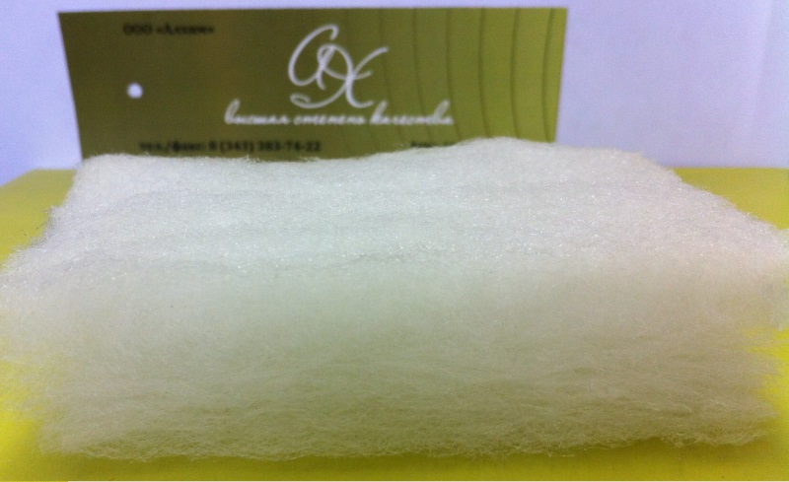
ПОЛОТНО ИГЛОПРОБИВНОЕ ФИЛЬТРОВАЛЬНОЕ арт. 320360
Используется для очистки воздуха и газов от пыли (частиц), вырабатывается из полиэфирных волокон, температура эксплуатации от -50 до +100 С, поверхностная плотность 360 гр./кв.м., толщина 2 мм, чистота фильтрации 10-15 мкм., эффект фильтрации 98%, класс очистки F7.
Вид сырья -полипропиленовое волокно 100 % . Иглопробивные полотна получают следующим способом: один или несколько слоев текстильных материалов из волокнистой основы скрепляют путем протаскивания через них волокон при помощи специальных игл с зазубринами. Иглы пронизывают ватку и, поднимаясь, прошивают ее. Осуществляется этот процесс на иглопробивных агрегатах. Иглопробивной способ применяют и для волокнистого холста, покрытого редкой тканью (каркасом).
Вид сырья — полиэфирное волокно 100 %.
Область применения: производство цемента, извести, стали и алюминия, используются на мусоросжигающих заводах, на ТЭС работающие на угле, так же используются для фильтрация токсичных пылей в керамической промышленности и для фильтрация газов при высоких температурах.
№ п/п | Наименование показателей | Единица измерения | Значение
1 | Поверхностная плотность 1кв.м | г | 360+/-30
2 | Ширина полотна | см | 150 ± 2,5
3 | Толщина | мм | 2,1+/-0,1
4 | Диапозон рабочих температур | ºС | от -50 до +100
5 | Класс фильтрации |  | G7
6 | Воздухопроницаемость, дм3 /м2, не менее: |  | 180
7 | Разрывная нагрузка полоски полотна  размером 50*100 мм, даН (кгс), не менее:  по длине |  | 70
8 | по ширине |  | 100
9 | Удлинение при разрыве,%, не более:  по длине |  | 80
10 | по ширине |  | 90
11 | Вид сырья, состав смеси, % |  | полипропиленовое волокно 100 %
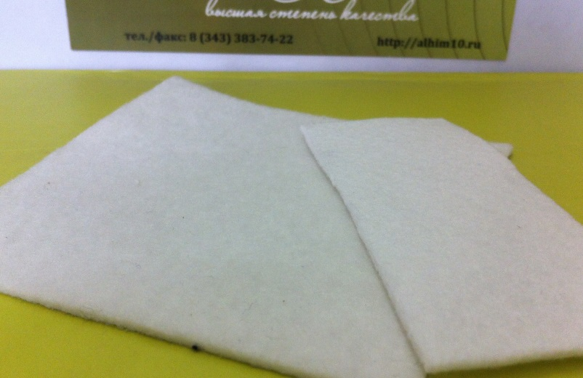
ПОЛОТНО ИГЛОПРОБИВНОЕ ФИЛЬТРОВАЛЬНОЕ СМОГ
Используется для очистки воздуха и газов от пыли (частиц), вырабатывается из полиэфирных волокон, температура эксплуатации от -50 до +160С, поверхностная плотность 500 гр./кв.м., толщина 2 мм, чистота фильтрации 5-8 мкм., эффект фильтрации 98%, класс очистки F7. Вид сырья — полиэфирное волокно 100 %.
Область применения: производство цемента, извести, стали и алюминия, используются на мусоросжигающих заводах, на ТЭС работающие на угле, так же используются для фильтрация токсичных пылей в керамической промышленности и для фильтрация газов при высоких температурах. Иглопробивные полотна вырабатываются из нитроновых, лавсановых и вискозных волокон с поверхностной плотностью 50-800 г/м2 и используются в качестве теплоизоляционного материала, армирующего, фильтрующего в дорожном строительстве
№ п/п | Наименование показателей | Единица измерения | Значение
1 | Поверхностная плотность 1кв.м | г | 460+/-30
2 | Ширина полотна | см | 150 ± 2,5
3 | Толщина | мм | 2,8+/-0,1
4 | Диапозон рабочих температур | ºС | от -50 до +160
5 | Класс фильтрации |  | G7
6 | Воздухопроницаемость, дм3 /м2, не менее: |  | 120
7 | Разрывная нагрузка полоски полотна  размером 50*100 мм, даН (кгс), не менее:  по длине |  | 60
8 | по ширине |  | 120
9 | Удлинение при разрыве,%, не более:  по длине |  | 110
10 | по ширине |  | 80
11 | Вид сырья, состав смеси, % |  | полипропиленовое волокно 100 %

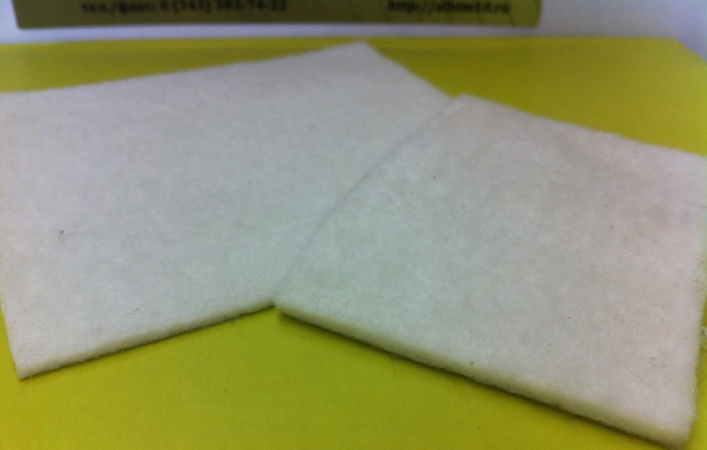

Компания ООО "ПК "АЛХИМ" уже более 10 лет является официальным дилером, представителем в г. Екатеринбурге и Свердловской области по продаже фильтровальных технических тканей и фильтровальных рукавов. Обратившись к нам по тел. /343/319-16-89, 383-74-22, 383-74-14 ,
Вы сможете узнать стоимость и наличие на складе.

